Datum: 28.07.2009

Direkcija RS za ceste, sektor za upravljanje cest, Območje Novo mesto,
Ljubljanska cesta 36,
8000 Novo mesto

ZADEVA: Odgovor na predhodno mnenje
ZVEZA: Vloga MO NM, št. 322-7/2009-11000

Skladno z vašim predhodnim mnenje za izdajo soglasja za objekt: postavitev skulpture pletenke na krožišču R2-448 v Mačkovcu, v katerem nam odsvetujete postavitev omenjene skulpture na predvideno lokacijo, dajemo naslednji odgovor:
Postavitev skulpture pletenke na krožišče R2-448 v Mačkovcu je na predlog Zavoda za turizem Novo mesto s sklepom št. 322-6/2008-UPB2, z dne 9.7 2009 podprl Občinski svet Mestne občine Novo mesto. Občinski svet je pred sprejetjem svojega sklepa pretehtal vsa vprašanja, ki jih navajate, in na koncu podprl predlog postavitve skulpture pletenke na krožišče ceste R2-448 na Mačkovcu. Občinski svet je kot prvi politični reprezentat politične volje ljudi oziroma volivcev na območju Mestne občine Novo mesto, sledil konceptu opremljanja krožišč v Novem mestu (likovne rešitve za zgodovinske in aktualne vsebine mesta) in argumentom v obrazložitvi, ki smo vam jo dostavili v prilogi naše vloge. Občinski svet je pri svoji odločitvi upošteval intelektualno in kulturno integriteto voznikov, ki bodo sami znali presoditi, kaj sodi v domeno alkoholizma in z njim povezanih prometnih nesreč, in kaj v domeno tisočletne vinogradniške in vinarske tradicije na našem območju, kar v našem primeru gre. Nikakor pa občinski svet pri svojem odločanju ni zašel na polje hipotetično napačnih razlag postavitve omejene skulpture, ker bi s tem nase prevzel vlogo kolektivnega intelektualca z oblastnimi prerogativi, ki bi s takšnimi ali drugačnimi merili ocenjeval, kaj je za ljudi oziroma voznike dobro in kaj ni ter s tem stopil čez Rubikon, ki s tanko črto ločuje svobodo posameznika in oblastnega nasilja nad njim, kar v R Sloveniji eksplicitno urejuje ustava in ustrezna zakonodaja.
Našo vlogo za postavitev skulpture pletenke v železni izvedbi vidimo v kontekstu želje po večjem razvoju turizma na našem območju, ki vsekakor implicira tudi promocijo vinogradniške tradicije skupaj s svetovno vinsko posebnostjo cvičkom in z njim povezano kulturo uživanja vina. Glede tega mislimo, da ni nobene hipotetične nevarnosti spornosti z vidika vzgoje v cestnem prometu ali napačne interpretacije njene simbolike.
Tako kot Ministrstvo za promet in Ministrstvo za zdravje tudi mi nasprotujemo pretiranemu uživanju alkohola in se zavzemamo za opozarjanje na posledice le-tega, kar v postopku pridobivanja soglasja za postavitev omenjene skulpture lahko z obveznim napisom (Ministrstvo za promet in Ministrstvo za zdravje nasprotujeta pretiranemu uživanju alkohola …) določite kot pogoj za izdajo soglasja, kar nam je v kreiranju likovne rešitve tudi svetoval priznani slovenski etnolog dr. Janez Bogataj.
Prosimo vas, da v postopku pozorno pretehtate naše argumente, ker imamo v načrtu tudi postavitev monumenta ornamentirane situle, ki je po indicih arheologov in zgodovinarjev tudi služila pitju vina oziroma uživanju alkohola. Sleherni upravni organ pa mora slediti pravni konsistentnosti v svojih odločitvah.
V podkrepitev utemeljenosti naše vloge prilagamo nekaj sorodnih likovnih rešitev krožišč v posameznih državah EU.

S spoštovanjem!

Pripravil: Zupan
Ivan Kuljaj, svetovalec župana Alojzij Muhič

Priloga:
Podobni primeri likovnih rešitev krožišč v državah EU

Vročiti:
Direkcija RS za ceste, Območje Novo mesto, Ljubljanska cesta 36, 8000 Novo mesto

Vložiti:
Arhiv MO NM, Seidlova 1, 8000 Novo mesto

Priloga:

Podobni primeri likovnih riešitev urejenih krožišč v državah EU:

Neuchâtel , Canton of Neuchatel, Francija
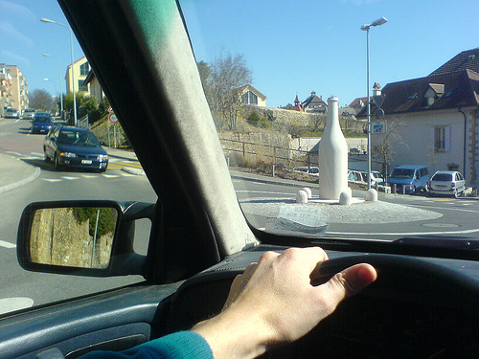

Rond-Point au Tonneau, Francija
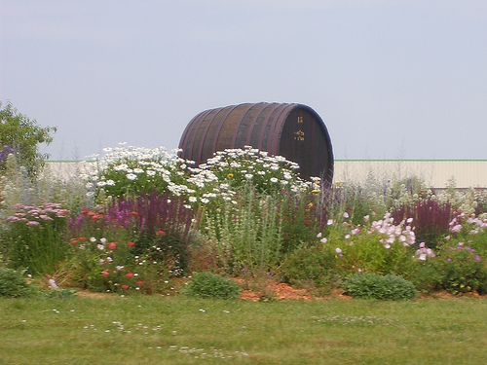

Vacquiers, Midi-Pyrenees, Francija, Pressoir au Rond Point,
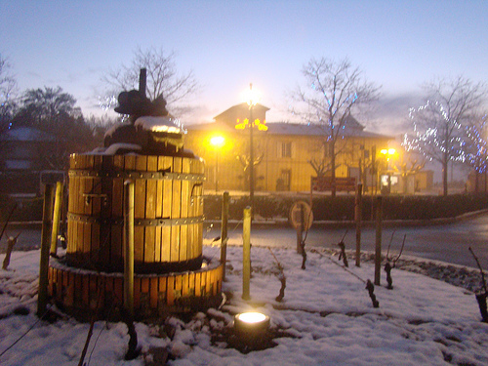

Krožišče na Portugalskem
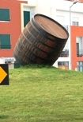

St-Jean, Rhone-Alpes , Francija
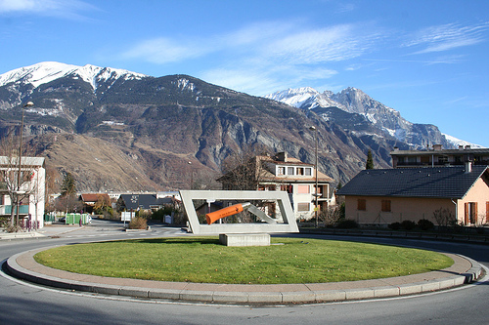

la mort sportive de Salvador Allende
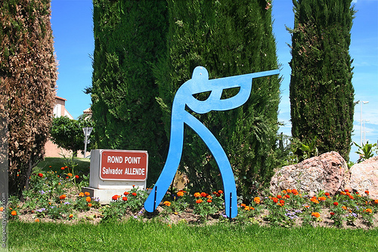

Laurent, Languedoc-Roussillon, Francija
